Tengo amigos en muchos partes del mundo interesados y/o haciendo varios formas de la bioconstrucción. Comparto mi experiencia de bahareque con algunos fotos y escritos breves, como hicimos con el super adobe. Aquí hay fotos para aclarar más el proceso de construir con bahareque.

Hemos estado construyendo con el super adobe. Los primeros tres cuartos ya están terminados.
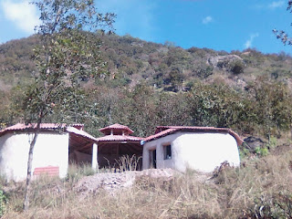
El super adobe es de material gratis pero es trabajo muy intenso. Por eso, vamos hacer el baño, que es una esquina externa entre dos hexágonos, con una pared de bahareque, un método tradicional mexicano que usa una estructura de carrizo relleno con lodo o "cob." El bahareque es muy parecida al tecnico "wattle and daub" de inglaterra medieval.
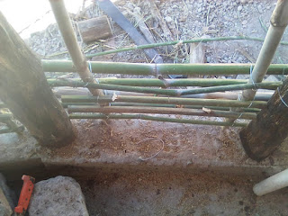

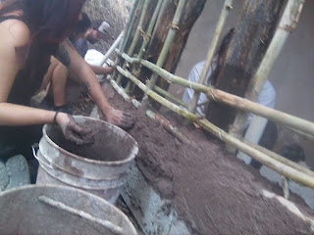

Corté más encinos del monte para la estructura firme. Están anclados a un cimiento convencional de concreto, grava y varilla. Entre las vigas firmes de encino ponemos una estructura de carrizo, que también cortemos en nuestro terreno. Luego vamos a rellenar la estructura de carrizo con cob, una mezcla con lodo, arena, y paja.

Vi algunas vídeos sobre bahareque y unos pocos ejemplos en las casas cerca. Normalmente usan lodo. Decidí usar cob, agregando paja al lodo con arena. Tiene mejor consistencia y se puede agregar bolas más grandes sin que se parten. Por eso, no solo es mas rápido con cob pero también mas fuerte.

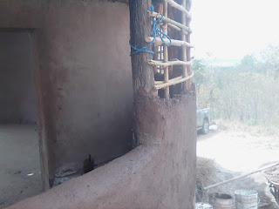
Se puede ver en la foto de la ventana como el cob es muy liso y realmente no necesita una capa final adentro de la casa. Por el exterior pondremos una capa muy fina con la misma mezcla de barro y arena, solo con un poco de cal. El cal hace que la pared no deshace si esté pegada por la lluvia. Los partes secos de la pared revelan el color final, más blanqueada que la tierra sin el cal. En nuestra montaña hay barro cafe, rojo, amarillo y morado y podría variar y/o mezclar estos colores pero me gusta el beige de la tierra blanqueada con el cal.

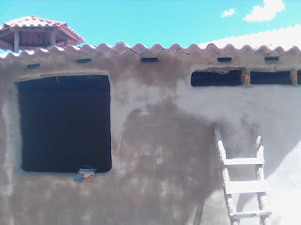

Todos los libros y ensayos

